ПРИЛОЖЕНИЕ № 1

ТЕХНИЧЕСКОЕ ЗАДАНИЕ
- Общие требования к условиям предоставления Продукции
1.1. Поставляемая продукция должна быть новой (ранее не находившейся в использовании у Поставщика и (или) у третьих лиц), не должна находиться в залоге, под арестом или под иным обременением. Продукция должна быть без механических повреждений, пригодной для использования по назначению.
1.2. Перечень закупаемой продукции
Таблица 1
№  п/п | Наименование товаров | Характеристика товаров | Ед. изм. | Кол-во
1 | Одежда верхняя швейная 3-го слоя для детей дошкольного и школьного возраста (группы): костюм детский (куртка, брюки) | Основной цвет материала верха костюма – чёрный, цвет отделки – серый.  Размеры/количество: | компл. | 6
   | Обхват груди
  Рост | 052-056 | 060-064 | 068-072 | 076-080 | 084-088
  164 |  |  |  |  | 6
- Требования к костюму детскому
    - Одежда верхняя швейная 3-го слоя для детей дошкольного и школьного возраста (группы) (костюмы детские) должна соответствовать ТР ТС 007/2011 «О безопасности продукции, предназначенной для детей и подростков».
    - Костюмы предназначены для повседневной носки в качестве детской одежды дошкольного и школьного возраста (группы).
    - Костюмы детские изготовляют на типовые детские фигуры в соответствии с ГОСТ 17917 и ГОСТ 17916.
    - Размеры детских костюмов должны соответствовать росту и обхвату груди типовой фигуры, указанных в Таблице 1.
    - Требования к материалу верха указаны в Таблице 2:
Таблица 2
Наименование показателя, единица измерения | Нормативное значение
Сопротивление раздиранию (по ГОСТ 3813), Н, не менее  - по основе  - по утку | 70  60
Разрывная нагрузка (по ГОСТ 3813), Н, не менее  - по основе  - по утку | 1500  1000
Огнестойкость (по ГОСТ 11209), с, не более  - длительность остаточного горения  - длительность остаточного тления | 0  0

    - Требования к материалу подкладки (при наличии в изделии) указаны в Таблице 3:

Таблица 3
Наименование показателя, единица измерения | Нормативное значение
Гигроскопичность, %, не менее (Приложение 8 ТР ТС 007/2011) | 6
Воздухопроницаемость, дм³/м²с, не менее (Приложение 8 ТР ТС 007/2011) | 70
Устойчивость окраски (закрашивание белого (смежного) материала) к воздействию стирки, балл, не менее (Приложение 9 ТР ТС 007/2011) | 4
Устойчивость окраски (закрашивание белого (смежного) материала) к воздействию сухого трения, балл, не менее (Приложение 9 ТР ТС 007/2011) | 4
    - Маркировка костюмов в соответствии с ТР ТС 007/2011.
    - Костюмы детские должны быть ремонтопригодными. Каждый костюм должен сопровождаться комплектом для мелкого ремонта: запасной кусок материала верха, нитки огнестойкие.
    - Описание внешнего вида костюма детского
    - Костюм должен состоять из куртки и брюк.
    - Основной цвет материала верха костюма – чёрный, цвет отделки – серый.
    - Куртка детская прямого силуэта с притачной подкладкой. Куртка с центральной бортовой застёжкой, застёгивающейся на застёжку текстильную, закрытой левосторонней планкой. Планка застёгивается металлическими карабинами.
Полочка с кокеткой, переходящей на спинку. С изнаночной стороны кокетки расположен вкладыш из утеплителя. На левой полочке расположен верхний карман. Карман с клапаном, застёгивающимся на застёжку текстильную.
Спинка с горизонтальным сечением. Вдоль горизонтального сечения расположены отверстия для воздухообмена.
Рукав втачной, одношовный с налокотником.
Воротник – стойка.
Низ рукава с трикотажной манжетой.
По линии талии куртки расположены три шлёвки: по одной на полочках и одна на спинке.
В куртке предусмотрены люверсы для стока воды и съёмный пояс из стропы.
Притачная подкладка куртки.
Полочка цельнокроеная.
Спинка с горизонтальным сечением. Вдоль горизонтального сечения расположены отверстия для воздухообмена.
Рукав втачной.
Брюки детские прямого силуэта.
Брюки с левосторонней застёжкой.
Передняя половинка с двумя горизонтальными сечениями. Брюки с накладными карманами. Карманы с клапанами, застёгивающимися на застёжку текстильную. В области колена расположен наколенник.
Задняя половинка цельнокроеная. По линии талии задних половинок с изнаночной стороны расположена кулиска с лентой эластичной.
В брюках предусмотрены люверсы для стока воды.
Моделью предусмотрены регулируемые по длине бретели.
Лента с флуоресцентным (светоотражающим) и люминесцентным покрытием шириной 5,0 см расположена в соответствии с Рисунком 1: на полочке куртки- на спинке куртки- внизу рукава- по низу брюк.

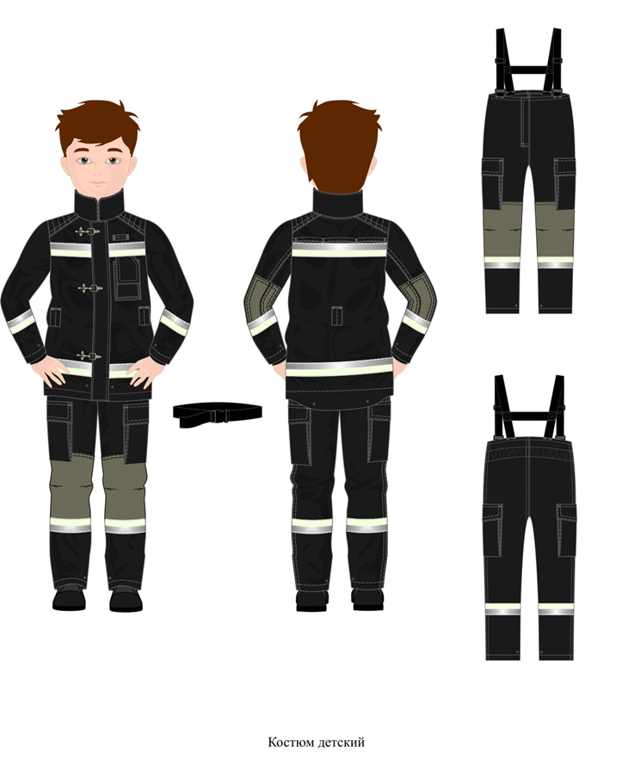

Рисунок 1. Эскиз костюма детского

    - Требования к корпоративной символике (эскиз логотипа, способ нанесения):
  - Требования к логотипу с надписью указаны на эскизе (Рисунок 2). Цвет надписи – белый.
  - Место расположения логотипа с надписью (Рисунок 2) – на спинке куртки костюма под кокеткой.
  - Способ нанесения надписи (Рисунок 2) – прямая печать.


Рисунок 2. Эскиз логотипа

    - Требование к гарантийным срокам:
- Гарантийный срок по качеству изготовления костюмов – 3 месяца с даты поставки.
- Срок эксплуатации костюмов при соблюдении правил эксплуатации и ухода – не менее 1 года.
- Срок хранения костюмов, включая срок эксплуатации – 3 года.

- Требования к поставке:
- Продукция должна отгружаться в упаковке, соответствующей характеру поставляемой Продукции и способу транспортировки.
- Поставщик обязан предоставить Покупателю/Заказчику при поставке товара оригиналы товарной накладной, счёта-фактуры, а также следующие копии документов, заверенные своей печатью для костюма детского:
- декларация о соответствии костюма детского требованиям Технического регламента Таможенного Союза ТР ТС 007/2011 «О безопасности продукции, предназначенной для детей и подростков»-
- протоколы испытаний, подтверждающие соответствие требованиям п. 2.5 и п. 2.6 Технического Задания.

